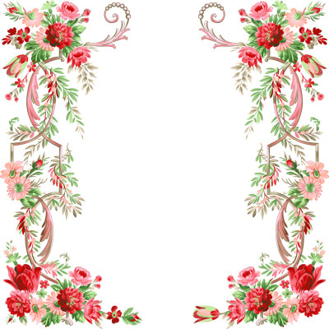

8 Марта – Международный женский день.
С праздником женским приходит Весна,
Будит природу от спячки она,
Скоро весь снег превратится в ручьи,
На пашнях колхозных заскачут грачи.
И только одно неизменно всегда:
Мамы любовь и ее доброта.

